TP3 – Rendement global maximum

Activité 1 : Pour un effort donné sur le safran (4500N), déterminer la variation de l’effort à fournir par le vérin électrique en fonction de la position angulaire de la barre θ_{barre/coque}
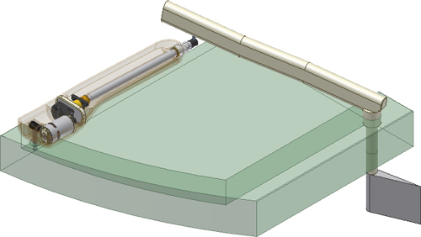

Schéma cinématique minimal

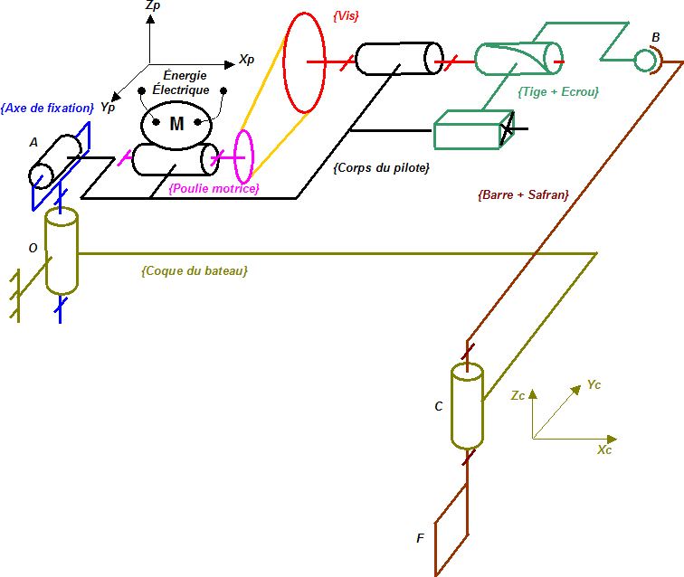
1. Compléter le graphe des liaisons correspondant au schéma cinématique minimal ci-dessus :
(Indiquer le nom, le centre et la direction des liaisons manquantes)

{Axe de fixation}
{Corps}
{Poulie motrice}
….
PIVOT
d'axe Xp
HELICOIDALE d’axe Xp
Poulies / Courroie
….
PIVOT
d'axe Xp
….
{Vis}
{Tige + Ecrou}

GLISSIERE d’axe Xp
{Barre + Safran}

{coque du bateau}
….

2. Sur le logiciel de simulation mécanique, paramétrer la liaison pivot entre la poulie motrice et le corps du pilote :
Fréquence de rotation : Nm = 4630 tr/min.

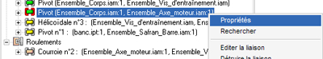

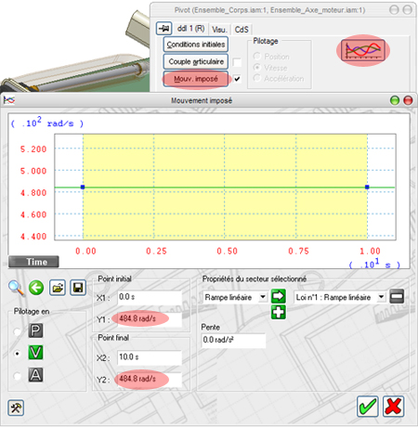
Saisir la valeur de la vitesse en rad/s dans ces deux champs

3. Visualiser à l’aide du grapheur la courbe définissant la position angulaire θ_{barre/coque} de la barre par rapport à la coque.

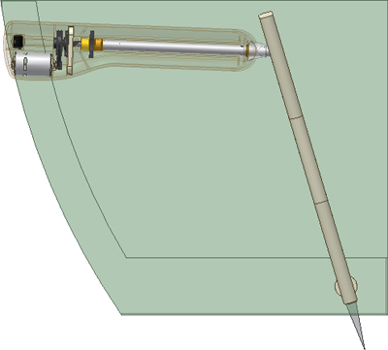
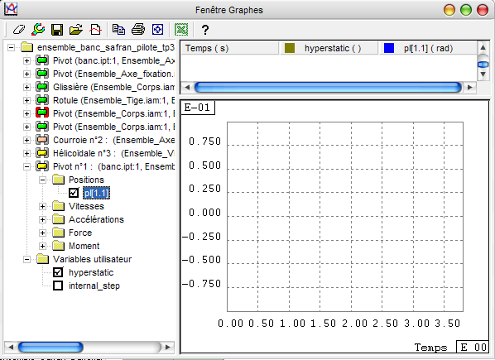
Xc
Yc
θ_{barre/coque}
C

4. Déterminer le débattement angulaire total de la barre par rapport à la coque, correspondant à la course totale de la tige (240mm).

Le pilote permet-il d’obtenir une amplitude du mouvement de la barre identique dans les deux sens ?
5. On modélise l’action mécanique de l’eau sur le safran par une force F = 4500N en F et de direction perpendiculaire à l’axe de la barre.
Pour cette étude les actions mécaniques dues à la pesanteur seront négligées.
Effort de l’eau sur le safran 4500 N
F
Xc
Yc
C

Compléter le graphe des actions ci-dessous en faisant apparaître les efforts extérieurs et intérieurs en indiquant le nombre d’inconnues statiques de chaque liaison.
{Axe de fixation}
{Corps}
{Poulie motrice}
-5
-1
…
{Vis}
{Tige + Ecrou}

{Barre + Safran}

{coque du bateau}
…
…
…
-5
-5
….
1
2
3

6. On cherche à déterminer l’action mécanique exercée par l’ensemble { Barre + Safran } sur l’ensemble {Tige + Ecrou }.
On propose d’appliquer le principe fondamental aux 3 isolements dont les frontières sont représentées sur le graphe des actions ci -dessus.

Pour chacun des isolements, mettre en évidence le nombre d’inconnues et le nombre d’équations.

Conclure quand à la possibilité de résoudre ce problème.

7. Hypothèse : On considèrera que l’action mécanique exercée par l’ensemble { Barre + Safran } sur l’ensemble { Tige + Ecrou } est portée par l’axe de la tige.

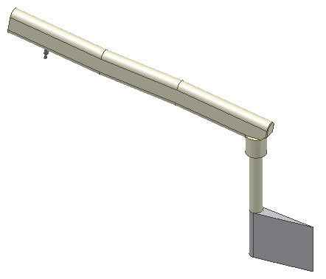
Isoler l’ensemble { barre + safran } et faire le bilan des actions mécaniques extérieures :
Direction de l’axe de la tige
C
F

B

8. L’hypothèse faite sur la direction de l’action mécanique exercée par l’ensemble { Barre + Safran } sur l’ensemble { Tige + Ecrou } permet-elle de résoudre le problème plus rapidement ?

9. Utiliser le logiciel de simulation mécanique pour récupérer la courbe de l’action mécanique exercée par l’ensemble { Barre + Safran } sur l’ensemble { Tige + Ecrou }.
Pour cela, saisir les paramètres de l’effort de l’eau sur le safran sur le pointeur lié à l’ensemble { Barre + Safran }.
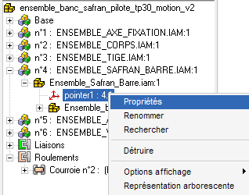

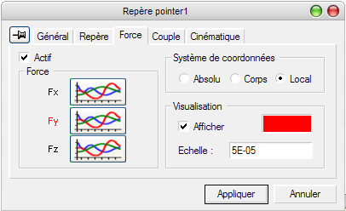

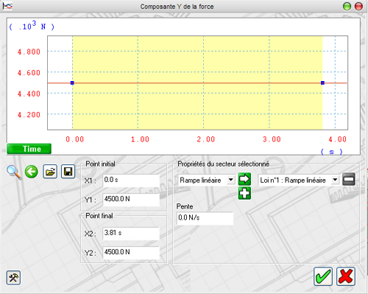

Lancer la simulation et afficher dans le grapheur la courbe de l’action mécanique exercée par l’ensemble {Barre + Safran } sur l’ensemble { Tige + Ecrou }.

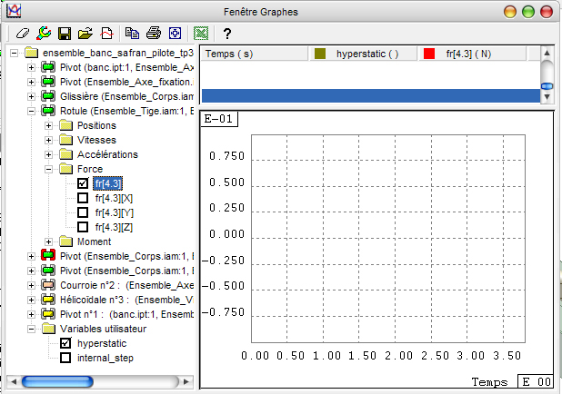

10. Que peut on conclure sur la variation de l’effort en bout de tige en fonction de la position angulaire de la barre.

11. Déterminer le rapport entre l’effort exercé par l’eau sur le safran et l’action mécanique exercée par l’ensemble { Barre + Safran } sur l’ensemble { Tige + Ecrou }.
Activité 2 : Travail préliminaire à la détermination du rendement du pilote

12. Rappeler comment s’exprime la puissance mécanique en sortie du pilote.

13. Expliquer comment il est possible de mesurer l’effort en bout de tige avec le matériel disponible sur le poste (Voir liste du matériel dans les documents ressources). Préciser les formules utilisées et l’unité de chaque grandeur.

14. Proposer deux méthodes de mesure de la vitesse de rentrée de la tige, en précisant les formules de calcul et adaptations nécessaires pour calculer la puissance en sortie du pilote.

15. Rappeler comment s’exprime la puissance absorbée par le pilote TP32 (la puissance en entrée du pilote), sachant que vous disposez d’une pince ampèremétrique à effet Hall (ou d’une sonde de courant à effet Hall) pour mesurer l’intensité du courant dans le moteur et que vous avez accès directement à la tension à ses bornes.
Remarque : La tension aux bornes du moteur est continue quand celui-ci tourne (il n’y a pas de variation de vitesse).

16. Rappeler la définition du rendement d’un système technique.

17. Récapituler les formules qui permettront de calculer ce rendement dans notre cas.

Activité 3 : Mesures

18. Mesurer le rendement du pilote automatique, pour des charges de 2,4 kg à 52,4 kg pendant la phase de montée de celle-ci. Vous utiliserez des masses croissant de 5 kg en 5 kg sachant que le plateau a une masse de 2,4 kg. Le pilote devra être alimenté sous 12V (sa tension d’alimentation a une influence sur son rendement). Noter les résultats de mesure dans un tableau. L’utilisation d’un tableur n’est pas interdite.

Activité 4 : Exploitation des résultats

19. Tracer la courbe du rendement mesuré précédemment en fonction de la force fournie par le pilote. L’utilisation d’un tableur n’est toujours pas interdite.

20. Déterminer le point de fonctionnement de l’ensemble étudié pour lequel le rendement est maximal.

21. Déterminer la valeur de l’effort exercé par l’eau sur le safran correspondant à ce point de fonctionnement.

Activité 5 :

Compléter la fiche de formalisation.

